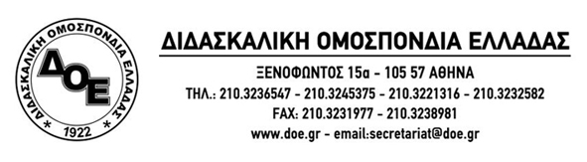
Αρ. Πρωτ.1446 | Αθήνα 3/3/2015  Προς  1. Τον Υπουργό Παιδείας  κ. Αριστείδη Μπαλτά  2. Τον Αναπληρωτή Υπουργό Παιδείας  κ. Τάσο Κουράκη  3. Τους Συλλόγους Εκπαιδευτικών Π.Ε.  4. Μ.Μ.Ε.

Θέμα: Να πληρωθούν τώρα οι αναπληρωτές εκπαιδευτικοί
Χιλιάδες συνάδελφοί μας, αναπληρωτές (ΕΣΠΑ και ΠΔΕ) σε όλη τη χώρα βρίσκονται σήμερα μπλεγμένοι, δίχως φυσικά καμία δική τους υπαιτιότητα, στα γρανάζια των διαδικασιών που πρέπει να διεκπεραιωθούν μεταξύ Υπουργείου Παιδείας και Υπουργείου Ανάπτυξης ώστε να τους καταβληθούν τα δεδουλευμένα του μηνός Φεβρουαρίου. Αυτό που έχει πραγματική σημασία δεν είναι το αν η καθυστέρηση οφείλεται στο ότι δεν έχει ακόμα εκδοθεί κάποιο ΦΕΚ ή δεν έχουν δοθεί οι πιστώσεις από το Υπουργείο Ανάπτυξης.
Το αληθινά σημαντικό είναι χιλιάδες συνάδελφοί μας αυτή τη στιγμή στερούνται, εξ αιτίας της μη πληρωμής τους, ακόμα και τα στοιχειώδη.
Το Δ.Σ. της Δ.Ο.Ε. απαιτεί από την πολιτική ηγεσία του Υπουργείου Παιδείας να δώσει άμεσα λύση στο πολύ σημαντικό αυτό ζήτημα το οποίο θα είναι και το πρώτο που θα θέσει κατά τη σημερινή συνάντηση μαζί της.
